PONIEDZIAŁEK 22.06.2020
1. Na stronie http://www.clubmamy.pl/index.php?p=dziecko&art=18&article=320 znajdziesz bogaty zbiór kolorowanek nt. bezpiecznych wakacji. Jeśli masz ochotę/możliwość wybierz jedną z nich i pokoloruj.
2. Zorganizujcie rodzinną gimnastykę/gry ruchowe na świeżym powietrzu
3. Połącz przedmioty z odpowiednimi miejscami zdjęć (Karta pracy Wydawnictwa MAC: "Odkrywam siebie" ) https://flipbooki.mac.pl/przedszkole/os-bbplus-kp-4/mobile/index.html#p=73
4. Na wakacje możemy się wybrać rożnymi środkami transportu. Obejrzyj krótką bajeczkę na ten temat. https://www.youtube.com/watch?v=Mss394U8tJg

WTOREK 23.06.2020 Dzień Taty
Wszystkie dzieciaki dumne są ze swojego taty - to sprawa oczywista , wobec tego dziś dla Niego niespodziankę mamy!
1. Posłuchaj piosenki i spróbuj zaśpiewać dla taty.
https://www.youtube.com/watch?v=wdIW1gslor4
Tata jest potrzebny, żeby przybić gwóźdź
Tata jest potrzebny, by na spacer pójść
Tata jest potrzebny a ja kocham go
I czuję się bezpieczny gdy obok idzie on.
Ref. Bo tata, tata, tata potrzebny bardzo jest
Gdy kiedyś spotkam lwa to on uratuje mnie.
Tata jest potrzebny, żeby w piłkę grać
Tata jest potrzebny, by na lody dać
Tata jest potrzebny a ja kocham go
I czuję się bezpieczny gdy obok idzie on.
Bo tata, tata, tata potrzebny bardzo jest
Gdy kiedyś spotkam lwa to on uratuje mnie
2. Upominek dla taty. Narysuj dla swego tatusia kolorową łąkę, a na niej siebie
z tatą.

3. Życzenia dla wszystkich tatusiów.
Pójdę do kwiaciarni
śliczne kwiatki tam
zrobię z nich bukiecik
tatusiowi dam.

Ile w tym bukiecie
kwiatuszków się mieni
tyle miej tatusiu
pociechy ze swych dzieci.

4. Lista zadań do wykonania z tatą poniżej:
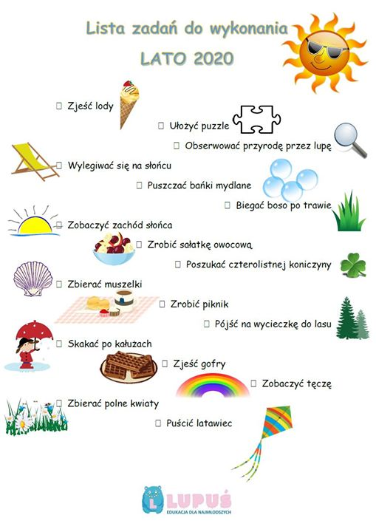

ŚRODA 24.06.2020

W wakacje nauczymy się ...odpoczywać
1. Jeśli już korzystasz z komputera/telefonu lub często oglądasz telewizję - przypomnijcie sobie wspólnie zasady użytkowania sprzętu. Jeśli ich nie opracowaliście - teraz jest na to dobry czas!
2. Porozmawiajcie o tym, co relaksuje każdego członka rodziny: chwila samotności, kąpiel, spacer, rozmowa, czytanie.... Wykonaj zawieszkę na klamkę: odpoczywam. To będzie znak, że mamusia/tatuś/lub ty sam potrzebujesz minutki dla siebie. Szablon znajdziesz tutaj: http://palcamipozytywnegoczlowieka.blogspot.com/2013/09/zawieszka-na-klamke.html
3. Wybierzcie się do biblioteki lub księgarni i wypożyczcie/zakupcie książki, które będziecie czytać podczas wakacji. Możecie również wybrać je z domowej biblioteczki.

CZWARTEK 25.06.2020
"Porusz umysł i ciało"! To hasło dzisiejszego dnia . Nawet na wakacjach bowiem warto ćwiczyć umiejętności, które nabywaliście w przedszkolu
1. Jeśli posiadasz w domku figurki - spróbuj odrysować ich cienie https://www.youtube.com/watch?time_continue=4&v=weWjiEKXz-I&feature=emb_logo
Ta zabawa wspaniale ćwiczy rączki i oczy!
2. Poproś mamusię/tatusia o przeczytanie wiersza B. Szelągowskiej "Mój przyjaciel" . Opowiedz o przyjacielu Olka. Powiedz, jaki jest twój przyjaciel/twoja przyjaciółka https://flipbooki.mac.pl/przedszkole/druk/oia-b-kp-cz5.pdf - (s.63 wersji elektronicznej, s.61 drukowanej)
3. Stań naprzeciwko rodzica, złapie Cię za rączki. Będzie kierował nimi tak, aby narysować w powietrzu wybrany przez Ciebie kształt np. serduszko/domek/obłoczek.

PIĄTEK 26.06.2020

Zawsze zachowujemy się bezpiecznie, wakacje nas nie zwalniają od zachowywania zasad.
1. Wysłuchaj wiersz: "Nie wolno" J. Koczanowskiej http://koczanowska.com/nie-wolno/ Czy zawsze zachowujesz się tak w stosunku do nieznajomych?
2. Obejrzyj filmik https://www.youtube.com/watch?v=YZOw6JvT5Ug Opowiedz mamusi/tatusiowi co zapamiętałaś/eś.
3. Czym możemy podróżować podczas nadchodzących wakacji? Jakie znasz środki transportu? Zapraszamy Was do Muzeum Kolejnictwa w Warszawie https://www.ai360.pl/panoramy/680
4. Rozwiąż wakacyjne karty pracy https://przedszkolankowo.pl/wp-content/uploads/2017/06/WAKACYJNE-KARTY-PRACY-zestaw-2.pdf
5. Jeśli planujcie wyjazd - zastanówcie się jakie rzeczy będzie trzeba ze sobą zabrać. Narysuj je w formie listy. Przyda się przy pakowaniu!
6. Wymyślcie wspólny wakacyjny challenge! 5000 kroków dziennie? Stworzenie "Rodzinnej książki kucharskiej" z ulubionymi przepisami? Wyjazd do lasu? To tylko nasze podpowiedzi - to Wy wiecie najlepiej, czego Wam potrzeba

